Spring

spring mvc

原理
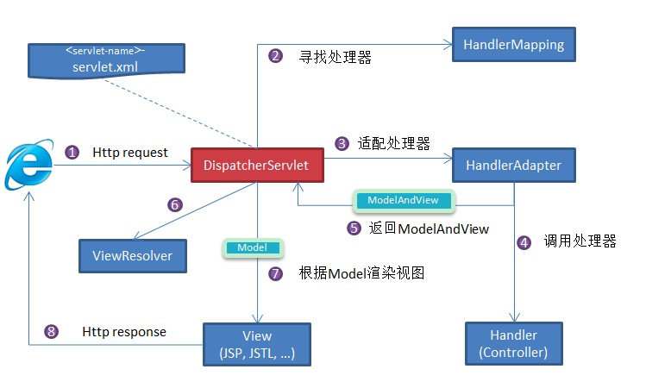

- web.xml 中servlet-mapping 配置问题
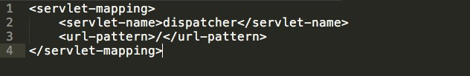
这里的url-pattern 不能配置成 /*
controller 中 配置的requestmapping 的url 为 /jsp/hello
同时也配置了viewResolver
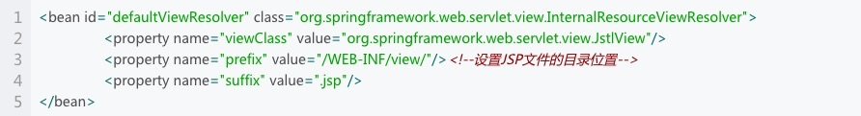
当访问 localhost:8082/jsp/hello 时，会报出404错误。
原因就是 web.xml 中servlet mapping 配置成了 “/*”。
从spring mvc流程图上可以发现会2次进入dispatcherServlet, 也就有两次url适配。第一次寻找/jsp/hello, 找到了controller, 返回了 hello, 经过viewResolver 变成了hello.jsp, 此时由于配置了/*, 会匹配到*.jsp, 再次经过dispatcherServlet, 没有找到对应的controller。
“/” 会匹配 /jsp/hello, 不会匹配 /jsp/hello.jsp
“/*”会匹配所有类型，包括路径型和后缀型。

源
- https://blog.csdn.net/floating_dreaming/article/details/89089214 SpringMVC的简介和工作流程

